***Ludo Van de Velde in El Salvador: 3-dubbele oproep tot waarheid***

**KERKNET _ ZONDAG 14 OKTOBER 2018**

*Ludo Van de Velde beschrijft de sfeer in El Salvador bij de heiligverklaring van Mgr. Romero, met wie de Vlaming lange tijd samenwerkte.*

Deze dagen is het in El Salvador heel druk om en rond de figuur van Mgr. Romero. Overal geven commentatoren hun mening: op radio, tv, YouTube, Facebook, noem maar op. Ook de rechtse kranten die destijds een beschuldigende vinger uitstaken naar Romero, hebben nu een verhaal over hem.

In parochies in het centrum van San Salvador wordt alles klaar gemaakt voor een grote wake. Om 14 uur (lokale tijd) zullen we op grote schermen de formele heiligverklaring door paus Franciscus kunnen volgen.

Maar toch zijn er nog valse noten. Velen kennen de ware boodschap van Romero nog niet. En ook het gerecht is nog niet klaar met zijn werk. Gisteren was er een belangrijke manifestatie vanuit kerken en sociale sectoren om aan het gerecht te eisen de juridische zaak van onze vermoorde aartsbisschop ernstig te nemen. Het heeft niet veel zin de heiligverklaring van Monseñor te vieren en tegelijkertijd te moeten zien hoe het hele rechtssysteem hem nog altijd in de doofpot wil stoppen.

***De waarheid over de moord mag blijkbaar nog altijd niet aan bod komen.***

Ook de ARENA-partij laat zich kennen. Ze bracht onlangs nog hulde aan haar stichter, **Roberto D’Abuisson,** de leider van de doodseskaders die Romero vermoordden. Een ARENA-burgemeester besloot gisteren een standbeeld van Romero in het centrum van zijn stad te vernielen.

***Te vervelende heilige***

Andere politici pakken dan weer graag met hem uit en doen alsof ze naast hem stonden. En dan zijn er nog de oligarchen die de nationale economie nog altijd in handen hebben en die vandaag beslist geen feestvuur afschieten, zoals ze wel deden op 24 maart 1980. Ook nogal wat priesters vinden Romero een te vervelende heilige.

***Zijn profetische boodschap stelt vragen over de wereld, over economie, geschiedenis, kerk, over priester en bisschop zijn. Dat blijft heel moeilijk.***

Lang werd beweerd dat Mgr. Romero zich bekeerde na de moord op **padre Rutilio Grande** (12 maart 1977). Uit de studie van originele geschriften en getuigenissen valt echter op dat de grote lijnen van zijn profetische keuze als aartsbisschop al aanwezig waren toen hij als priester werkzaam was in San Miguel:

* aanklacht van de afgoderij van rijkdom en macht
* aanklacht tegen de zogezegde liberale katholieken in de vrijmetselarij
* aanklacht tegen het valse patriotisme van de rijke klasse
* tegen het communisme

Daar vinden we ook zijn**oproep aan de rijken om hun ringen af te geven**en ook de duidelijke oproep tot **burgerlijke ongehoorzaamheid** tegenover wetten die de waardigheid van de mensen verkrachten.

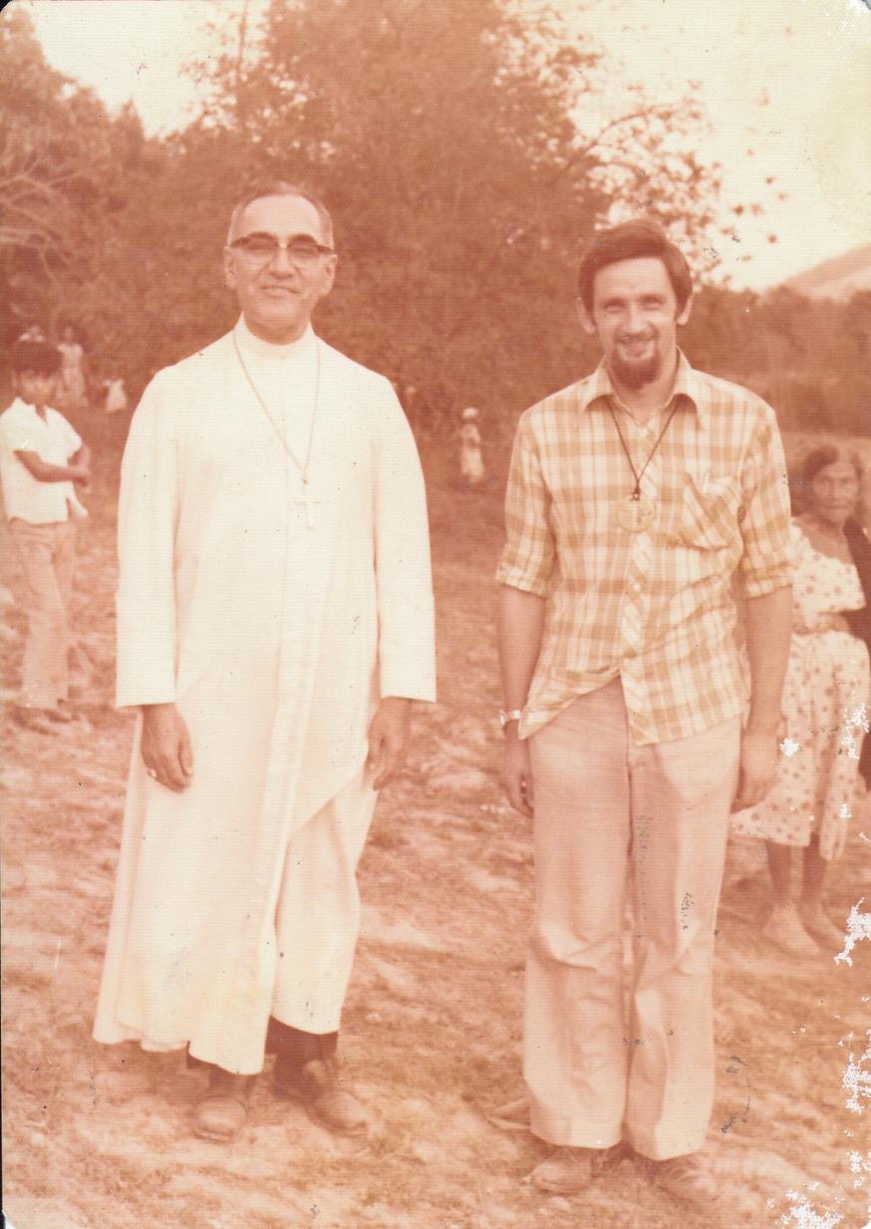

*Ludo Van de Velde werkte in de jaren '70 samen met Mgr. Romero in San Salvador.*

***Padre Romero zag het menselijk gelaat als de ziel van God zelf.***

Hij sprak toen over de Kerk als de ademtocht van de Heilige Geest, als de goddelijke bries over de menselijke klei. Getuigen uit Santiago de María zeggen heel duidelijk: hier stootte hij op de armoede. Dat heeft hem daar fundamenteel geraakt. Hij opende de deuren van het bisdom voor de koffieplukkers die na hun dagtaak (voor enkele centiemen) in het stadje de nacht doorbrachten op de stoepen van de straten.

***Dynamische bekeerling***

De kerk van het aartsbisdom was dankzij de visie van Romero’s voorganger overigens een heel dynamische kerk: promotie van coöperatieven en syndicaten, sociale programma’s in onderwijs en gezondheidszorg, verschillende ervaringen van kerkelijke basisgemeenschappen, een sterke participatie van priesters en leken in de revisie en planning van het pastorale werk (de twee belangrijke pastorale weken), een groeiend bewustzijn over de historische problematiek van het land. Niet toevallig werd Romero’s voorganger, **Mgr. Luis Chavez y Gonzales,**door de machthebbers ervan beschuldigd communisme te preken en te bevorderen.

***De moord op Rutilio Grande was voor Mgr Romero de definitieve, de transcendentale bevestiging van de weg die hij stapvoets al jarenlang ging.***

Zijn bekeringsproces is een heel diep menselijk proces geweest, zoals het ook het onze kan zijn en worden. Gods Geest was in Romero werkzaam heel zijn leven lang. Zijn ontmoeting met arme mensen is wel doorslaggevend: stap voor stap werd het duidelijk: dat is het!

***Romero liet zich bekeren tot het evangelie.***

Hij vertrouwde daarbij op de steun van het Concilie en de documenten van Medellín en op het einde ook Puebla (waar hij zelf aanwezig was). Bijna alle preken en geschriften van Mgr. Romero verwijzen naar de sterke sociale documenten van de universele en van de Latijns-Amerikaanse kerk. Hij luisterde naar arme mensen, naar verscheurde mensen door het brutale geweld van de repressie en de groeiende kerkvervolging. Op verschillende momenten van zijn 3-jarig ambt in San  Salvador vraagt hij om vergeving. Zo ook bij de basisgemeenschappen in Zacamil waar hij enkele jaren voordien (als hulpbisschop) in conflict gekomen was.

Mgr. Romero was heel zijn leven een dynamische bekeerling, die constant keuzes moest maken om trouw te zijn aan het evangelie, trouw aan het volk, aan de armen, trouw aan Rome. Dat was totaal verweven in Romero’s weg.

***In lijn met de Jezusbeweging***

Laat me nog even herinneren aan het originele kerygma van de beweging die met Jezus ontstond en Kerk werd. De eerste leerlingen hadden de ethische en gelovige moed om publiek de waarheid te spreken: *Gij hebt deze heilige en rechtvaardige laten vermoorden, maar God heeft hem doen verrijzen, en wij zijn daarvan de getuigen*(Handelingen van de Apostelen 3, 14-15). Verder: *De waarheid mocht niet aan het licht komen* [(Hand. 5, 29-32).](https://www.debijbel.nl/bijbel/NBV/Handelingen-5)

We horen weer de drie dimensies:

1. Gij hebt hem vermoord
2. God heeft hem opgewekt
3. Daarvan zijn wij de getuigen

Dit lijkt nu voor de christenen in El Salvador en voor al wie Gods heiligheid erkent in Mgr. Romero de 3-dubbele opdracht. We moeten opkomen voor de waarheid (die oplicht vanuit het kruis, vanuit de gekruisigden van de geschiedenis).

***We moeten de waarheid eisen, opeisen over alle kruisen in de geschiedenis, ook de recente.***

We moeten getuigen dat God hem doen verrijzen heeft, dat zijn dood niet het eindpunt was en is. Mgr. Romero zou gezegd hebben: *Als ze me vermoorden, zal ik verrijzen in het Salvadoraanse volk.*Of dat historische woorden van hem zijn of niet, is niet zo belangrijk. Ze zijn wel coherent met zijn overtuiging en vele armen (en wie met hen solidair zijn) getuigen daarvan. Dat is de derde stap: durven getuigen dat die door de respectievelijk religieuze en politieke autoriteiten vermoorde Jezus en Romero verrezen zijn.

***Ons leven is onze getuigenis. Dat moet dan ook echt profetisch zichtbaar zijn.***